BANCO DE ACTIVIDADES GRUPO DE TRABAJO

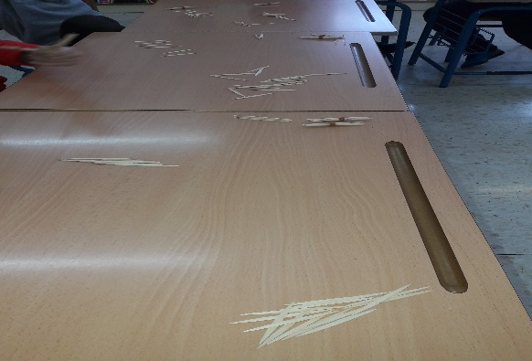 Formando decenas con los palillos.

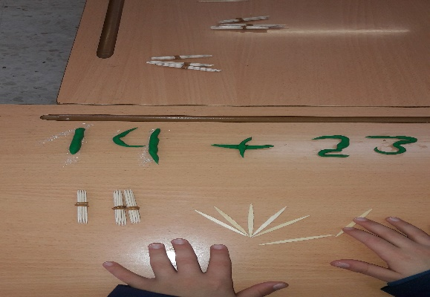 Sumas con los palillos.

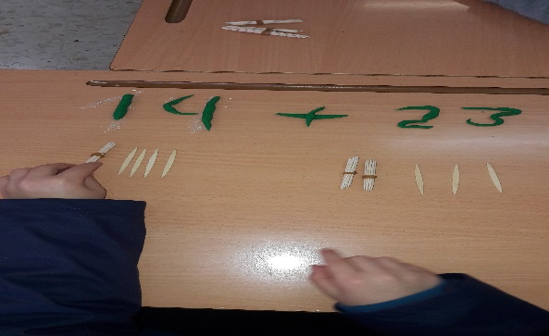 Suma con palillos.

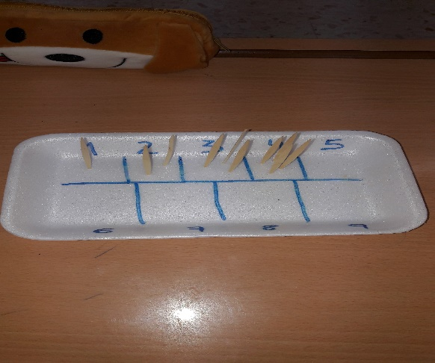 Palillos en las bandejas.
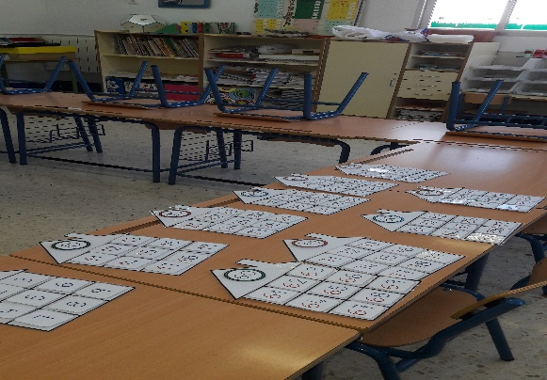 Casita con las decenas y unidades.

